| **TRƯỜNG ĐẠI HỌC KINH TẾ - ĐẠI HỌC ĐÀ NẴNG** | **CỘNG HÒA XÃ HỘI CHỦ NGHĨA VIỆT NAM Độc lập - Tự do - Hạnh phúc** |
| --- | --- |

**BÁO CÁO KẾT QUẢ CỦA TUẦN 5**

*Môn: Quản trị dự án công nghệ thông tin*

*Nhóm: 6*

*Lớp: 48K21.2*

Hôm nay, vào lúc 20 giờ 00 ngày 16 tháng 03 năm 2025.

Tại: Họp trực tuyến thông qua Google Meet

Tuần 5 - Quản lý Nhà cung cấp và Quản lý Vai trò (10/03/2025 đến 16/03/2025) của dự án Quản lý dự án xây dựng phần mềm Quản lý chuỗi siêu thị đã hoàn thành.

1. **Mục tiêu của tuần 5:**

* Vẽ và đặc tả nghiệp vụ Thêm, Sửa, Xóa, Xem, Tìm kiếm Nhà cung cấp
* Thiết kế và mô tả giao diện Thêm, Sửa, Xóa, Xem, Tìm kiếm Nhà cung cấp
* Vẽ và đặc tả nghiệp vụ Thêm, Sửa, Xóa, Xem, Tìm kiếm Vai trò
* Thiết kế và mô tả giao diện Thêm, Sửa, Xóa, Xem, Tìm kiếm Vai trò
* Thực hiện kiểm thử Quản lý Nhà cung cấp
* Thực hiện kiểm thử Quản lý Vai trò

1. **Quản lý mục tiêu dự án tuần 5:**
2. **Tổng quan mục tiêu:**

* **Quản lý Nhà cung cấp** Thiết kế chức năng quản lý thông tin nhà cung cấp bao gồm thêm mới, chỉnh sửa, xóa, xem và tìm kiếm
* **Quản lý Vai trò** Xây dựng hệ thống quản lý vai trò người dùng, cho phép tạo mới, chỉnh sửa, xóa và tìm kiếm cho từng vai trò cụ thể
* **Kiểm thử chức năng** Thực hiện kiểm thử cho từng chức năng (Nhà cung cấp và Vai trò) nhằm đảm bảo hoạt động ổn định, chính xác và an toàn trước khi triển khai

1. **Các công việc chính:**

### **Quản lý Nhà cung cấp**

#### **Vẽ và đặc tả nghiệp vụ Thêm, Sửa, Xóa, Xem, Tìm kiếm Nhà cung cấp**

* Vẽ sơ đồ Use Case và mô tả nghiệp vụ các chức năng quản lý nhà cung cấp
* Xác định đầu vào: tên, mã số thuế, địa chỉ, số điện thoại, loại hàng hóa cung cấp
* Xác định ràng buộc dữ liệu: mã số thuế không trùng, số điện thoại hợp lệ
* Mô tả quy trình tìm kiếm theo tên

#### **b. Thiết kế và mô tả giao diện Thêm, Sửa, Xóa, Xem, Tìm kiếm Nhà cung cấp**

* Giao diện danh sách nhà cung cấp có bộ lọc theo loại hàng, trạng thái
* Form thêm/sửa hiển thị đầy đủ thông tin liên hệ và hợp tác
* Hiển thị cảnh báo khi nhập sai số điện thoại hoặc mã số thuế
* Hành vi: xác nhận khi xóa, popup thông tin chi tiết khi xem
* **Quản lý Vai trò**

#### **Vẽ và đặc tả nghiệp vụ Tạo, Sửa, Xóa, Xem, Tìm kiếm Vai trò**

* Vẽ sơ đồ Use Case mô tả quy trình tạo và chỉnh sửa vai trò người dùng
* Đặc tả đầu vào: tên vai trò, mô tả
* Xác định ràng buộc: tên vai trò không trùng, không xóa vai trò đang được sử dụng

#### **Thiết kế và mô tả giao diện Tạo, Sửa, Xóa, Xem, Tìm kiếm Vai trò**

* Giao diện danh sách vai trò với bảng tên vai trò, mô tả và số lượng người dùng đang sử dụng
* Hộp thoại xác nhận khi xóa vai trò, cảnh báo khi vai trò đang được sử dụng
* Giao diện gán vai trò cho tài khoản với thanh tìm kiếm và phân loại nhanh

### **Kiểm thử chức năng**

#### **Thực hiện kiểm thử Quản lý Nhà cung cấp**

* Kiểm thử chức năng thêm, sửa, xóa nhà cung cấp với dữ liệu thực tế
* Kiểm tra hiển thị thông tin đúng sau mỗi thao tác cập nhật
* Thử tìm kiếm nhà cung cấp theo tên, mã số thuế, khu vực và loại hàng hóa.
* Kiểm thử ràng buộc dữ liệu: mã số thuế trùng, định dạng số điện thoại sai

#### **Thực hiện kiểm thử Quản lý Vai trò**

* Kiểm thử chức năng tạo mới vai trò và gán đúng quyền theo lựa chọn
* Kiểm tra chức năng sửa vai trò và xác nhận không ảnh hưởng đến người dùng đang sử dụng
* Thử xóa vai trò đang dùng và xác minh thông báo lỗi phù hợp

**3. Phạm vi mục tiêu:**

* **Tổng kinh phí dự kiến tuần 5:** 5.000.000 VNĐ
* **Tổng kinh phí thực tế dự kiến tuần 5:** 3.980.000 VNĐ
* **Nhân lực:**
* 1 Quản trị dự án
* 1 kiểm thử viên
* 2 kỹ sư phân tích nghiệp vụ kinh doanh
* 2 lập trình viên
* **Thiết bị:**
* 6 máy tính cá nhân cấu hình cao
* 1 máy chủ

### **4. Phạm vi thời gian:**

* **Thời gian hoàn thành: 1 tuần**
  + **Ngày bắt đầu:** 10/03/2025
  + **Ngày kết thúc:** 16/03/2025

### **5. Phạm vi con người**

Danh sách các vị trí thành viên trong tuần 5:

| **Nhân viên:** | **Chức vụ:** |
| --- | --- |
| Nguyễn Thị Thanh Bình | **Project Manager** |
| Nguyễn Trọng Khang | Business Analyst 1 |
| Nguyễn Trương Thùy Dương | Business Analyst 2 |
| Nguyễn Võ Ngọc Nhi | Tester |
| Nguyễn Thị Trang | Developer 1 |
| Nguyễn Văn Quang | Developer 2 |

**6. So sánh quản lý mục tiêu giữa tuần 4 và tuần 5:**

| **Hạng mục** | **Tuần 4** | **Tuần 5** |
| --- | --- | --- |
| Tổng quan mục tiêu | - Tối ưu lưu trữ hàng hóa trong kho  - Quản lý sản phẩm, loại sản phẩm hiệu quả  - Tăng khả năng tra cứu và kiểm soát vị trí lưu kho | - Quản lý thông tin nhà cung cấp đầy đủ, logic  - Quản lý phân quyền theo vai trò  - Hỗ trợ nghiệp vụ vận hành hệ thống |
| Các chức năng chính | - Vị trí trong kho  - Hàng hóa  - Loại hàng hóa | - Nhà cung cấp  - Vai trò người dùng |
| Thiết kế giao diện | - Giao diện kéo – thả sắp xếp vị trí  - Form nhập hàng hóa đầy đủ  - Giao diện lọc, tìm kiếm thông minh | - Giao diện popup chi tiết nhà cung cấp  - Tìm kiếm vai trò, xác nhận khi thao tác xóa hoặc sửa |
| Kiểm thử chức năng | - Kiểm thử logic vị trí, kho chứa  - Không cho phép xóa hàng tồn  - Kiểm thử tìm kiếm nâng cao theo nhiều tiêu chí | - Kiểm thử thêm, sửa, xóa nhà cung cấp  - Xác thực logic phân quyền với vai trò |
| Kiểm thử giao diện | - Kéo – thả mượt mà  - Hiển thị đúng trạng thái hàng hóa, loại hàng | - Popup thông báo lỗi, xác nhận thao tác  - Form nhập hợp lệ và đầy đủ |
| Kinh phí dự kiến | 5.000.000 VNĐ | 5.000.000 VNĐ |
| Kinh phí thực tế | 4.475.000 VNĐ | 3.980.000 VNĐ |
| Nhân sự tham gia | - 1 PM  - 1 BA  - 2 Tester  - 2 Developer | - 1 PM  - 2 BA  - 1 Tester  - 2 Developer |
| Thiết bị sử dụng | 6 máy tính cá nhân, 1 máy chủ | 6 máy tính cá nhân, 1 máy chủ |
| Thời gian thực hiện | 7 ngày (03/03 – 09/03/2025) | 7 ngày (10/03 – 16/03/2025) |

**Nhận xét:**

Cả hai tuần đều bám sát mục tiêu hoàn thiện hệ thống quản lý kho và nhà cung cấp, tập trung vào tối ưu quy trình vận hành, tra cứu và phân quyền.

Tuần 4 nhấn mạnh vào tối ưu lưu kho, quản lý hàng hóa và nhà cung cấp.

Tuần 5 mở rộng sang quản lý phân quyền theo vai trò, hỗ trợ hoạt động hệ thống ổn định và an toàn hơn.

**III. Quản lý thời gian:**

1. **Lập kế hoạch:**

**Xác định thời gian và nguồn lực:**

* **Thời gian:**
* Ngày bắt đầu: 10/03/2025
* Ngày kết thúc: 16/03/2025
* **Nguồn lực:** Nhân lực, máy tính, tài liệu liên quan
* **Mục tiêu:** Quản lý Nhà cung cấp, Quản lý Vai trò

1. **Xác định công việc:**
2. **Công việc chính:**

* Vẽ và đặc tả nghiệp vụ Thêm, Sửa, Xóa, Xem, Tìm kiếm Nhà cung cấp
* Thiết kế và mô tả giao diện Thêm, Sửa, Xóa, Xem, Tìm kiếm Nhà cung cấp
* Vẽ và đặc tả nghiệp vụ Thêm, Sửa, Xóa, Xem, Tìm kiếm Vai trò
* Thiết kế và mô tả giao diện Thêm, Sửa, Xóa, Xem, Tìm kiếm Vai trò
* Thực hiện kiểm thử Quản lý Nhà cung cấp
* Thực hiện kiểm thử Quản lý Vai trò

1. **Kết quả dự kiến:** Hoàn thành xong các công việc chính được giao trong tuần
2. **Trình tự thực hiện công việc:**

* B1: Vẽ và đặc tả nghiệp vụ
* B2: Thiết kế và mô tả giao diện
* B3: Thực hiện kiểm thử

Mỗi thành viên đảm nhận việc thực hiện các chức năng và thực hiện trong vòng 7 ngày kể từ khi được giao

**3. Phân công công việc và ước lượng thời gian:**

### 

| **Tuần** | **Công việc** | **Thời gian (ngày)** | **Người đảm nhận** |
| --- | --- | --- | --- |
| **5** | * Vẽ và đặc tả nghiệp vụ; Vẽ và đặc tả giao diện Thêm Nhà cung cấp * Kiểm thử chức năng Thêm Nhà cung cấp | 4 | Nguyễn Văn Quang |
| * Vẽ và đặc tả nghiệp vụ; Vẽ và đặc tả giao diện Sửa thông tin Nhà cung cấp * Vẽ và đặc tả nghiệp vụ; Vẽ và đặc tả giao diện Tạo vai trò * Kiểm thử chức năng Tạo vai trò * Kiểm thử chức năng Sửa thông tin Nhà cung cấp | 4 | Nguyễn Thị Trang |
| * Vẽ và đặc tả nghiệp vụ; Vẽ và đặc tả giao diện Xoá thông tin Nhà cung cấp * Vẽ và đặc tả nghiệp vụ; Vẽ và đặc tả giao diện Xoá vai trò * Kiểm thử chức năng Xoá thông tin Nhà cung cấp * Kiểm thử chức năng Xoá vai trò | 4 | Nguyễn Trọng Khang |
| * Vẽ và đặc tả nghiệp vụ; Vẽ và đặc tả giao diện Xem tất cả vai trò * Kiểm thử chức năng Xem tất cả vai trò | 4 | Nguyễn Trương Thùy Dương |
| * Vẽ và đặc tả nghiệp vụ; Vẽ và đặc tả giao diện Tìm kiếm Nhà cung cấp * Vẽ và đặc tả nghiệp vụ; Vẽ và đặc tả giao diện Tìm kiếm vai trò * Kiểm thử chức năng Tìm kiếm Nhà cung cấp * Kiểm thử chức năng Tìm kiếm vai trò | 4 | Nguyễn Thị Thanh Bình |
| * Vẽ và đặc tả nghiệp vụ; Vẽ và đặc tả giao diện Xem tất cả Nhà cung cấp * Vẽ và đặc tả nghiệp vụ; Vẽ và đặc tả giao diện Xoá vai trò * Kiểm thử chức năng Xem tất cả Nhà cung cấp * Kiểm thử chức năng Xoá vai trò | 4 | Nguyễn Võ Ngọc Nhi |

## 

**4. Biểu đồ:**

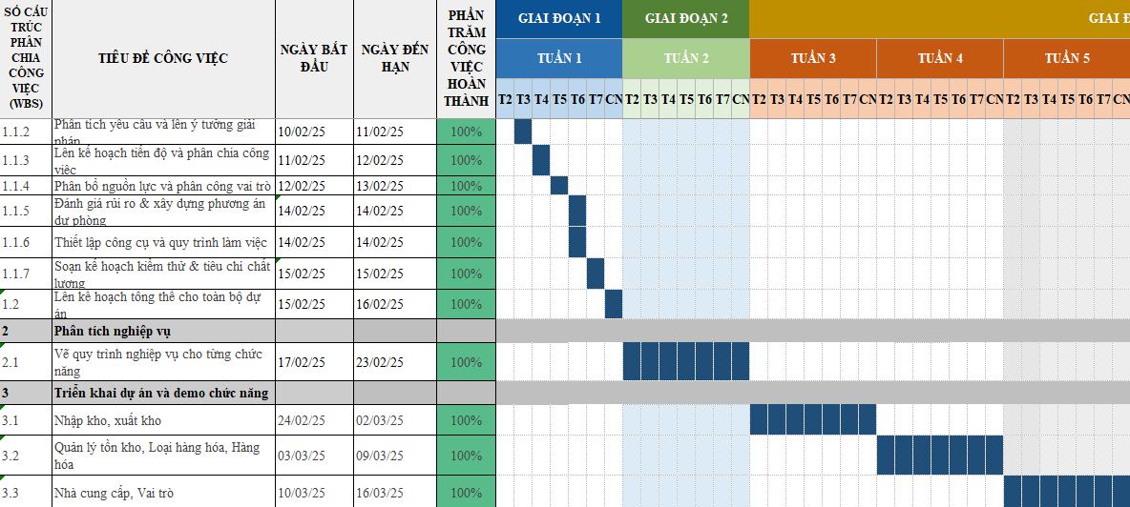

Biểu đồ Grantt quản lý thời gian tuần 5

**IV. Quản lý chi phí:**

## **4.1. Lập kế hoạch quản lý chi phí**

### **4.1.1. Xác định các nguồn chi phí chính:**

* **Nhân sự:** Nhóm phát triển phần mềm
* **Phần cứng:** Máy chủ, thiết bị
* **Khác:** Điện & nước, Văn phòng, Wifi

### **4.1.2 Mục tiêu**

* Dự toán chi tiết, phân bổ vốn tối ưu.
* Kiểm soát chặt chẽ chi phí phát sinh, tránh vượt ngân sách.
* Tối ưu hóa chi phí, loại bỏ lãng phí.
* Theo dõi sát sao, điều chỉnh kịp thời khi chi phí sai lệch.
* Cân đối thu chi, đảm bảo hiệu quả tài chính.
* Cung cấp cơ sở đánh giá và điều chỉnh chiến lược dự án.

**4.2. Chi phí tuần 5:**

| 5 | Chi phí nhân sự | Project Manager | 2 | 80.000 | 160.000,00 đ |  |
| --- | --- | --- | --- | --- | --- | --- |
| 5 | Chi phí nhân sự | Business Analyst 1 | 6 | 50.000 | 300.000,00 đ |  |
| 5 | Chi phí nhân sự | Business Analyst 2 | 6 | 50.000 | 300.000,00 đ |  |
| 5 | Chi phí nhân sự | Tester | 11 | 40.000 | 440.000,00 đ |  |
| 5 | Chi phí nhân sự | Developer 1 | 11 | 50.000 | 550.000,00 đ |  |
| 5 | Chi phí nhân sự | Developer 2 | 11 | 50.000 | 550.000,00 đ |  |
| 5 | Tổng chi phí nhân sự | | | | | 2.300.000,00 đ |
| 5 | Chi phí khác | Điện nước | - | 375.000 | 375.000,00 đ |  |
| 5 | Chi phí khác | Văn phòng | - | 400.000 | 400.000,00 đ |  |
| 5 | Chi phí khác | Wifi | - | 50.000 | 50.000,00 đ |  |
| 5 | Tổng chi phí khác | | | | | 825.000,00 đ |
| 5 | Chi phí phần cứng | 6 Thiết bị | 6 | 60.000 | 360.000,00 đ |  |
| 5 | Chi phí phần cứng | Máy chủ | 11 | 45.000 | 495.000,00 đ |  |
| 5 | Tổng chi phí phần cứng | | | | | 855.000,00 đ |
| 5 | Tuần 5 | | | | | 3.980.000,00 đ |

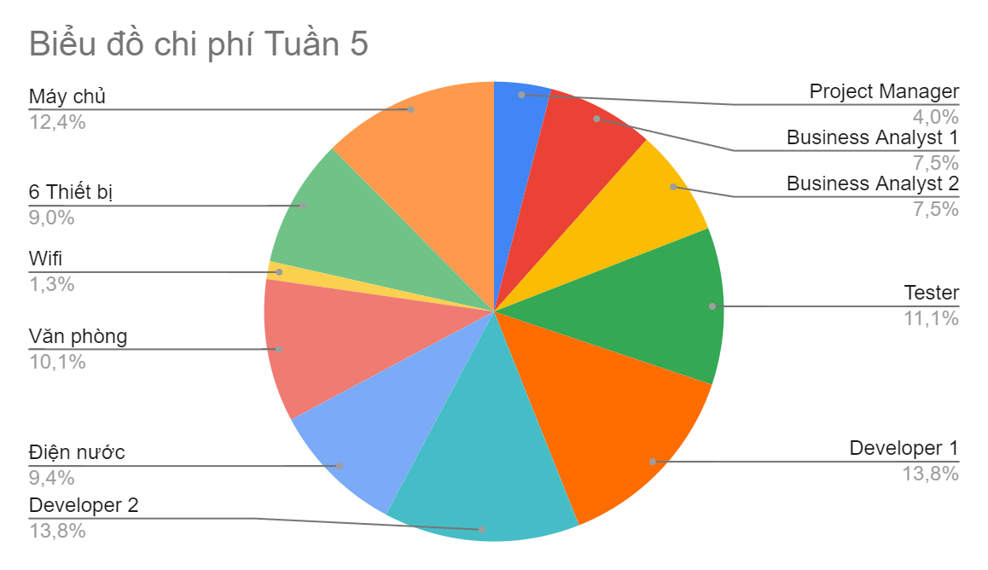

**4.3. Bảng so sánh các loại chi phí:**

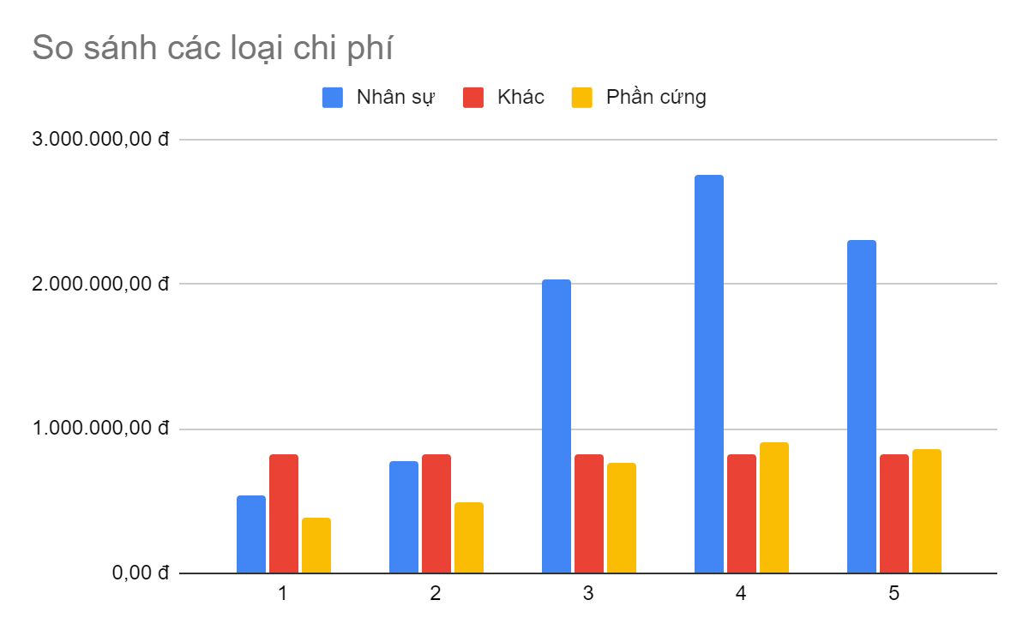

**V. Quản lý rủi ro:**

## **1. Xác định và phân tích rủi ro**

### **1.1. Các lĩnh vực xảy ra rủi ro**

Dựa trên biểu đồ quản lý rủi ro, các rủi ro trong dự án có thể được phân loại thành các lĩnh vực sau:

**Kỹ thuật**

* Phát sinh lỗi nhỏ trong quá trình lập trình
* Hệ thống bảo mật chưa được tối ưu

**Quản lý dự án**

* Tiến độ bị trì hoãn do kỳ thi giữa kỳ
* Yêu cầu thay đổi trong quá trình triển khai

**Nhân sự**

* Thiếu tài liệu đặc tả, yêu cầu nghiệp vụ
* Mâu thuẫn hoặc thiếu phối hợp giữa các thành viên nhóm

### **1.2. Phân tích các rủi ro**

| **Rủi ro** | **Mức độ rủi ro** | **Mức độ giải quyết** |
| --- | --- | --- |
| Thiếu tài liệu đặc tả, yêu cầu nghiệp vụ | Cao | Vừa |
| Mâu thuẫn hoặc thiếu phối hợp giữa các thành viên nhóm | Cao | Vừa |
| Hệ thống bảo mật chưa được tối ưu | Cao | Lâu |
| Lỗi sản phẩm nghiêm trọng nhưng dễ khắc phục | Cao | Nhanh |
| Chậm tiến độ do đánh giá sai khối lượng công việc | Trung bình | Vừa |
| Yêu cầu bị thay đổi trong lúc triển khai | Trung bình | Lâu |
| Phản hồi của người dùng chậm, gây điều chỉnh nhỏ | Trung bình | Nhanh |
| Phát sinh lỗi nhỏ trong quá trình lập trình | Thấp | Nhanh |
| Công việc bị gián đoạn do môi trường làm việc không ổn định | Thấp | Lâu |

## **2. Giải pháp quản lý rủi ro**

Để giảm thiểu các rủi ro, dự án cần áp dụng các biện pháp quản lý phù hợp:

| Rủi ro | Giải pháp đề xuất |
| --- | --- |
| Thiếu tài liệu yêu cầu | - Chủ động tổ chức họp với khách hàng để thống nhất và làm rõ các yêu cầu từ sớm. |
| Mâu thuẫn trong nhóm | - Thiết lập kênh giao tiếp minh bạch, quy trình phối hợp rõ ràng  - Phân công nhiệm vụ phù hợp với năng lực |
| Bảo mật chưa đảm bảo | - Áp dụng quy trình mã hóa dữ liệu  - Kiểm tra bảo mật định kỳ  - Tuân thủ nguyên tắc an toàn hệ thống |
| Tiến độ bị chậm | - Áp dụng phương pháp Agile/Scrum  - Chia nhỏ dự án thành các sprint ngắn  - Kiểm soát tiến độ từng giai đoạn |
| Thay đổi yêu cầu bất ngờ | - Xác định rõ phạm vi công việc ngay từ đầu  - Áp dụng quy trình phê duyệt thay đổi nghiêm ngặt |
| Lỗi nhỏ trong mã nguồn | - Tăng cường kiểm thử tự động  - Triển khai quy trình CI/CD để phát hiện và xử lý lỗi sớm |

## **3. Kiểm soát và theo dõi rủi ro**

| Hoạt động | Chi tiết thực hiện |
| --- | --- |
| Lập kế hoạch rủi ro từ đầu | - Xác định các rủi ro tiềm ẩn  - Đánh giá mức độ ảnh hưởng  - Đề xuất biện pháp ứng phó |
| Theo dõi tiến độ thường xuyên | - Sử dụng công cụ quản lý công việc như Zino  - Cảnh báo sớm khi có chậm trễ |
| Báo cáo định kỳ | - Tổng hợp tình hình dự án hàng tuần  - Cập nhật các rủi ro phát sinh và điều chỉnh kịp thời |
| Đánh giá sau dự án | - Tổ chức họp tổng kết (post-mortem)  - Rút kinh nghiệm và cải tiến cho các dự án sau |

## **4. Biểu đồ quản lý rủi ro**

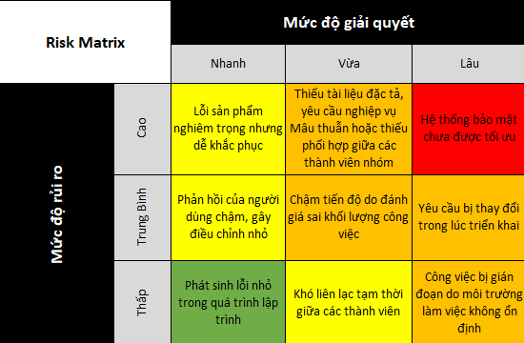

# 

# **VI. Quản lý chất lượng**

## **1. Lập kế hoạch quản lý chất lượng**

## **1.1 Mục đích của quản lý chất lượng dự án**

## **Quản lý Chi nhánh:**

* + Xác định rõ các yêu cầu đối với thông tin chi nhánh như tên, địa chỉ, mã định danh không trùng lặp.
  + Đặt ra các quy tắc kiểm tra dữ liệu như định dạng địa chỉ, giới hạn ký tự cho tên chi nhánh.
  + Thực hiện kiểm thử tích hợp (integration testing) để đảm bảo tính chính xác khi thao tác thêm, sửa, xóa và tìm kiếm chi nhánh.
  + Xây dựng các kịch bản kiểm thử cho các trường hợp như nhập dữ liệu trống, dữ liệu vượt quá giới hạn.
  + Kiểm tra tính nhất quán của giao diện (UI/UX) theo thiết kế ban đầu.
  + Đảm bảo thông tin hiển thị rõ ràng, dễ hiểu và thân thiện với người dùng.

## **Quản lý Khuyến mãi**

* + Xác định các thông số bắt buộc khi tạo khuyến mãi: tỷ lệ giảm giá, thời gian hiệu lực, nhóm sản phẩm áp dụng.
  + Thiết lập các quy tắc về tính hợp lệ của các chương trình khuyến mãi (vd: không cho phép % giảm quá cao so với mức lợi nhuận).
  + Kiểm tra các tình huống thay đổi giá trị khuyến mãi nhằm đảm bảo tính chính xác khi nhập và cập nhật thông tin.
  + Thực hiện kiểm thử nghiệp vụ (business testing) để xác nhận điều kiện áp dụng và thời gian hiệu lực được thực thi đúng như thiết kế.
  + Đảm bảo giao diện nhập và cập nhật thông tin khuyến mãi hoạt động ổn định, phản hồi nhanh.
  + Kiểm tra các biện pháp bảo mật để ngăn chặn việc thay đổi trái phép thông tin khuyến mãi.
  + Đảm bảo các thông tin khuyến mãi được hiển thị chi tiết, rõ ràng với giao diện dễ sử dụng.
  + Kiểm tra tính tương thích của giao diện trên các thiết bị khác nhau để đảm bảo trải nghiệm nhất quán.

## **Quản lý Khách hàng thành viên & Tính điểm**

* + Xác định rõ các trường thông tin bắt buộc của khách hàng (họ tên, số điện thoại, mã thành viên, hạng thành viên…) và các quy tắc định danh.
  + Đặt ra tiêu chuẩn cho quy trình tích điểm, bao gồm các điều kiện cộng, trừ điểm và tiêu chí thăng/hạ hạng.
  + Xây dựng kịch bản kiểm thử cho các chức năng thêm, sửa, xóa, xem và tìm kiếm khách hàng để đảm bảo dữ liệu được xử lý chính xác.
  + Kiểm tra kỹ lưỡng quy trình tích điểm tự động khi có giao dịch xảy ra và đảm bảo tính nhất quán của hệ thống điểm thưởng.
  + Đảm bảo giao diện quản lý khách hàng có thể xử lý nhanh chóng khi có lượng dữ liệu lớn.
  + Theo dõi và tối ưu hóa quy trình tính điểm để tránh sự chậm trễ trong cập nhật thông tin thành viên.
  + Đảm bảo giao diện người dùng cho thao tác tìm kiếm và quản lý thông tin khách hàng dễ sử dụng, đáp ứng yêu cầu tương tác trực quan.
  + Kiểm tra tính năng phân trang, lọc và sắp xếp dữ liệu để hỗ trợ người dùng truy xuất thông tin nhanh và chính xác.

**1.2. Phạm vi thực hiện**:

Quản lý chất lượng cho ba chức năng **Quản lý chi nhánh, Quản lý Khuyến mãi** và **Quản lý Khách hàng thành viên** sẽ được thực hiện xuyên suốt từ giai đoạn thiết kế đến kiểm thử và bàn giao cuối cùng. Quá trình này bao gồm:

* Thiết kế giao diện và luồng thao tác
* Lập trình xử lý dữ liệu
* Kiểm thử chức năng và hiệu suất
* Đánh giá phản hồi từ người dùng thử nghiệm

## **1.3. Các bên tham gia dự án Các bên tham gia trong quản lý chất lượng bao gồm:**

* Quản lý dự án
* Lập trình viên
* Kỹ sư kiểm tra chất lượng
* Nhóm phân tích và thiết kế
* Khách hàng và người dùng thử nghiệm

## **1.4. Kế hoạch giám sát chất lượng**

## **1.4.1. Mục tiêu giám sát chất lượng**

* **Đảm bảo hoạt động ổn định:** Kiểm soát việc thực hiện chính xác các nghiệp vụ theo đúng yêu cầu đã đề ra.
* **Tối ưu hóa hiệu năng:** Đánh giá tốc độ phản hồi và khả năng xử lý đồng thời các tác vụ.  
  **Cải thiện trải nghiệm người dùng:** Đảm bảo giao diện trực quan, dễ sử dụng và thông tin hiển thị rõ ràng.
* **Phát hiện và xử lý lỗi sớm:** Áp dụng các phương pháp kiểm tra tự động lẫn thủ công để bắt kịp mọi lỗi phát sinh.

## **1.4.2. Quy trình giám sát chất lượng**

### **B1: Lên kế hoạch và chuẩn bị**

* **Xác định tiêu chuẩn chất lượng:**
  + Xác lập các chỉ số đánh giá (KPIs) cho từng chức năng như tốc độ phản hồi, tỷ lệ lỗi, độ chính xác của dữ liệu, v.v.
  + Thống nhất chuẩn đoán và tiêu chí chấp nhận cho mỗi chức năng theo yêu cầu nghiệp vụ.
* **Thiết lập môi trường giám sát:**
  + Cấu hình hệ thống giám sát tích hợp với công cụ quản lý dự án (Jira, Trello, v.v.) và kiểm thử tự động (Selenium, Postman).
  + Phân công trách nhiệm cho từng thành viên trong nhóm giám sát chất lượng.

### **B2: Giám sát chất lượng từng tính năng**

#### **A. Quản lý Chi nhánh**

* **Kiểm thử chức năng tự động và thủ công:**
  + Thiết lập kịch bản kiểm thử cho các thao tác thêm, sửa, xóa, xem và tìm kiếm chi nhánh.
  + Thực hiện kiểm thử dữ liệu đầu vào, đầu ra và các trường hợp biên.
* **Đánh giá hiệu năng giao diện:**
  + Theo dõi tốc độ phản hồi của các thao tác CRUD và tìm kiếm.
* **Theo dõi và ghi nhận lỗi:**
  + Sử dụng hệ thống báo lỗi tự động (bug tracking system) để ghi nhận, phân tích và phân loại lỗi (ví dụ: lỗi giao diện, lỗi dữ liệu, lỗi logic nghiệp vụ).
  + Báo cáo và đánh giá mức độ nghiêm trọng của lỗi theo định kỳ hàng ngày hoặc hàng tuần.

#### **B. Quản lý Khuyến mãi**

* **Kiểm thử nghiệp vụ:**
  + Xác nhận tính hợp lệ của thông tin khuyến mãi (tỷ lệ giảm giá, thời gian hiệu lực, điều kiện áp dụng).
  + Kiểm tra từng tình huống thay đổi thông tin khuyến mãi và đảm bảo các ràng buộc đã đặt ra (ví dụ: không cho phép giảm giá vượt quá giới hạn quy định).
* **Giám sát hiệu năng và bảo mật:**
  + Đo lường thời gian xử lý khi tạo, cập nhật và xóa chương trình khuyến mãi.
  + Kiểm tra các biện pháp bảo mật, chẳng hạn như mã hóa dữ liệu và xác thực người dùng, để ngăn chặn truy cập trái phép.
* **Quản lý báo cáo lỗi và phản hồi người dùng:**
  + Thu thập ý kiến từ người dùng qua kênh hỗ trợ và phản hồi để phát hiện vấn đề sớm.
  + Triển khai hệ thống theo dõi lỗi và cập nhật nhanh chóng khi có phát hiện vi phạm chuẩn nghiệp vụ.

#### **C. Quản lý Khách hàng thành viên**

* **Kiểm thử chức năng dữ liệu:**
  + Tạo và thực hiện kịch bản kiểm thử cho các thao tác thêm, sửa, xóa, xem và tìm kiếm thông tin khách hàng.
  + Đảm bảo tính chính xác trong quá trình nhập dữ liệu và xử lý quy trình tích điểm (cộng/trừ điểm, lên/hạ hạng).
* **Giám sát hiệu năng và khả năng mở rộng:**
  + Theo dõi tốc độ truy xuất thông tin khi khối lượng dữ liệu lớn.
  + Kiểm soát hiệu năng của hệ thống trong điều kiện tải cao và đảm bảo thông tin khách hàng được xử lý nhanh chóng.
* **Quản lý phản hồi và ghi nhận lỗi:**
  + Sử dụng hệ thống feedback để thu nhận phản hồi từ người dùng cuối.
  + Cập nhật và xử lý lỗi phát sinh thông qua báo cáo định kỳ và cuộc họp định hướng cải thiện chất lượng sản phẩm.

## **B3. Kế hoạch theo dõi và báo cáo**

* **Theo dõi định kỳ:**
  + Thực hiện giám sát hàng ngày qua các công cụ tự động theo dõi hiệu năng và lỗi.
  + Tổ chức cuộc họp giám sát hàng tuần để đánh giá tình hình chất lượng từng tính năng.
* **Báo cáo chất lượng:**
  + Tổng hợp số liệu kiểm thử, lỗi phát sinh và phản hồi của người dùng.
  + Soạn báo cáo chất lượng hàng tuần, nêu rõ tiến trình, các vấn đề đã giải quyết và kế hoạch khắc phục các lỗi tồn đọng.
* **Đánh giá sau giai đoạn:**
  + Tổ chức buổi tổng kết (post-mortem) sau mỗi vòng phát hành để rút kinh nghiệm và đề xuất các cải tiến cho quá trình phát triển và giám sát.

## **1.5. Biểu đồ quản lý chất lượng**

| Tuần 5 |  | Khang | Nhi | Quang | Bình | Dương | Trang |
| --- | --- | --- | --- | --- | --- | --- | --- |
| Số lượng task giao | 4 | 4 | 2 | 4 | 2 | 4 |
| Số lượng task hoàn thành | 4 | 4 | 2 | 4 | 2 | 4 |

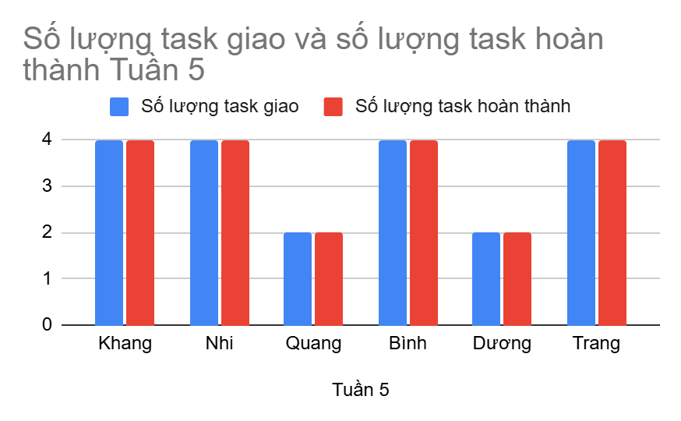

Biểu đồ quản lý chất lượng